本校導護志工獲獎無數
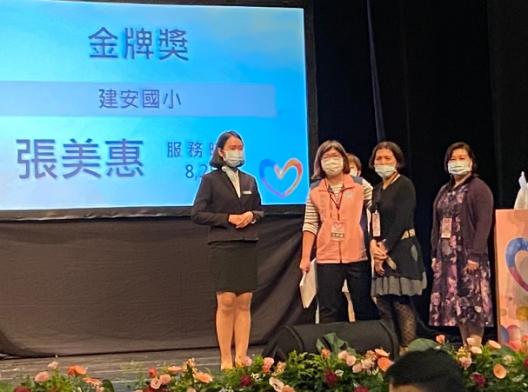 | 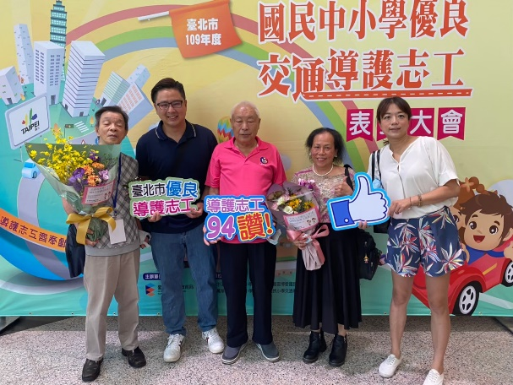
107年度張美惠金輪獎 | 109年度王柔會蔡有德優良導護志工
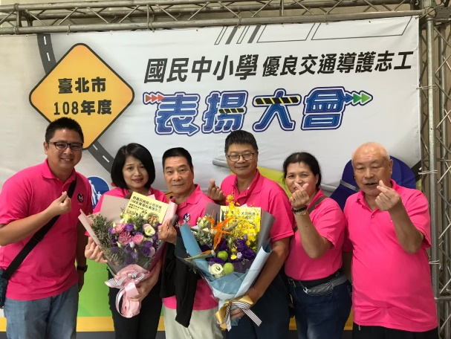 | 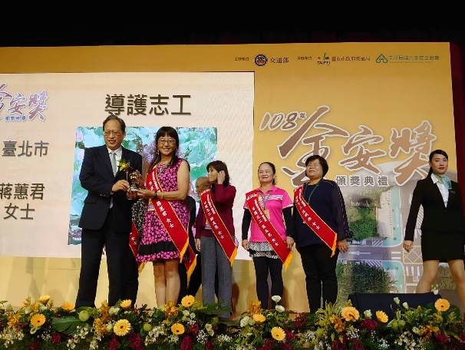
109年度許連生黃富村金輪獎 | 108年度蔣蕙君金安獎
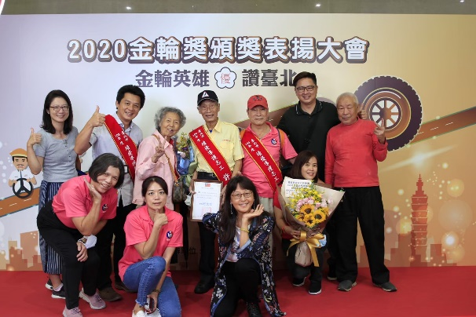 | 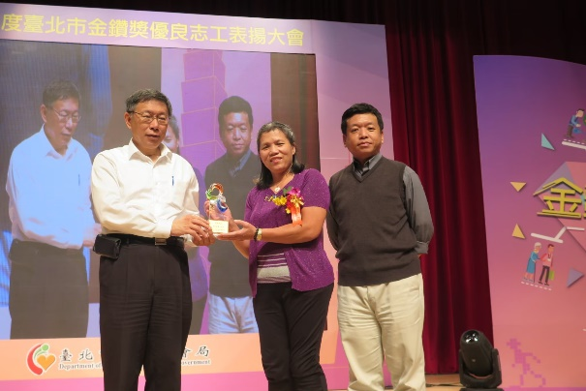
109年度許連生黃富村績優導護志工 | 107年度張美惠金輪獎
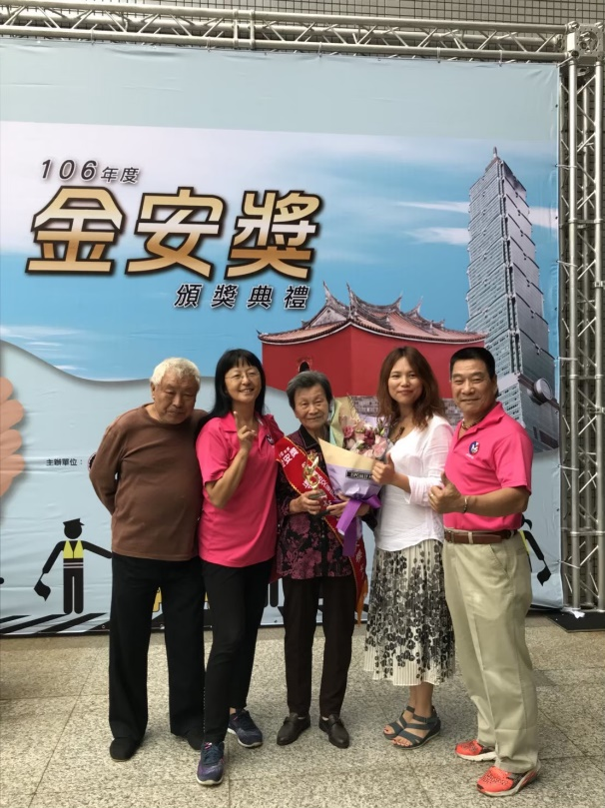 | 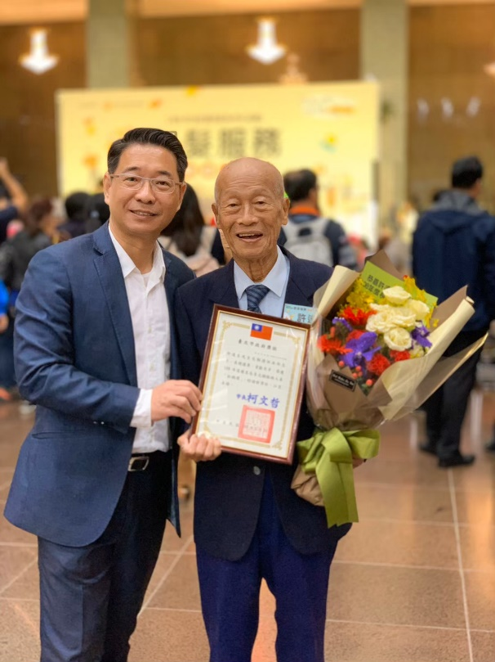
107年度韓陳秋櫻交通導護松柏獎 | 108年度許連生松柏獎

